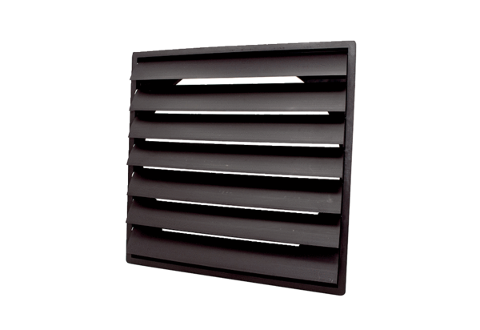Záró zsalu AS 20 ExCsomagolási egység: 1 darabVálaszték: C
Termékszám: 0151.0402Gyártó: MAICO

